我校电类课程积极探索虚拟/仿真实验教学
----单片机课程“虚拟实验+真实实验”的实验教学模式

12月18日06应用电子技术(单)班的单片机实验在实验室开展，与上个月进行同类实验的不同的是，该实验教学是在“虚实结合”实验(虚拟实验+真实实验)教学模式上进行了大胆的探索。
单片机实验室本学期初步建成投入使用后收到了较好的教学效果，但限于实验学生数多、实验设备量不足的窘境，信息与工程系电子教研室在单片机实验教学上开展虚拟/仿真实验教学的探索。虚拟实验主要是指基于计算机创建的虚拟实验系统，其中每一个可视化仿真物体代表一种实验仪器或者设备，通过操作这些虚拟的实验仪器或设备，可进行各种实验，达到与真实实验环境基本一致的实验要求和目的。基于现代信息技术的虚拟/仿真实验具有效果逼真、无伤害、投入少等诸多优点。
在虚拟/仿真实验操作后,再在真实的实验设备上进行真实实验, 使在虚拟/仿真实践操作中获得的操作技能在真实环境中得到进一步巩固、深化，可以获得最佳的实验教学效果。这正是我校开展虚拟/仿真实验的意义之所在。
除此之外，电子教研室在电类部分其他课程的实验及课程设计/实训设计、毕业设计等实践环节也开展虚拟/仿真的实践教学探索。在日常课堂教学中，教研室也开展了根据实际理论教学需要加入虚拟实践教学的教学设计，以期实现仿真情景下理论实践一体化的教学效果。
下图为学生在实验老师指导下，分别分批进行虚拟实验操作和真实实验操作。“虚实结合”实验模式收到了很好的教学效果。

（信息与工程系电子教研室）

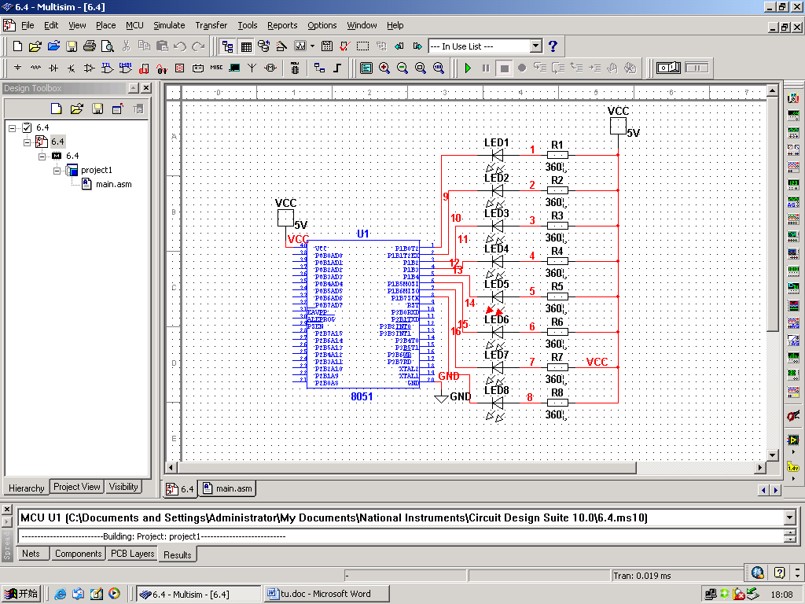
图1 仿真界面

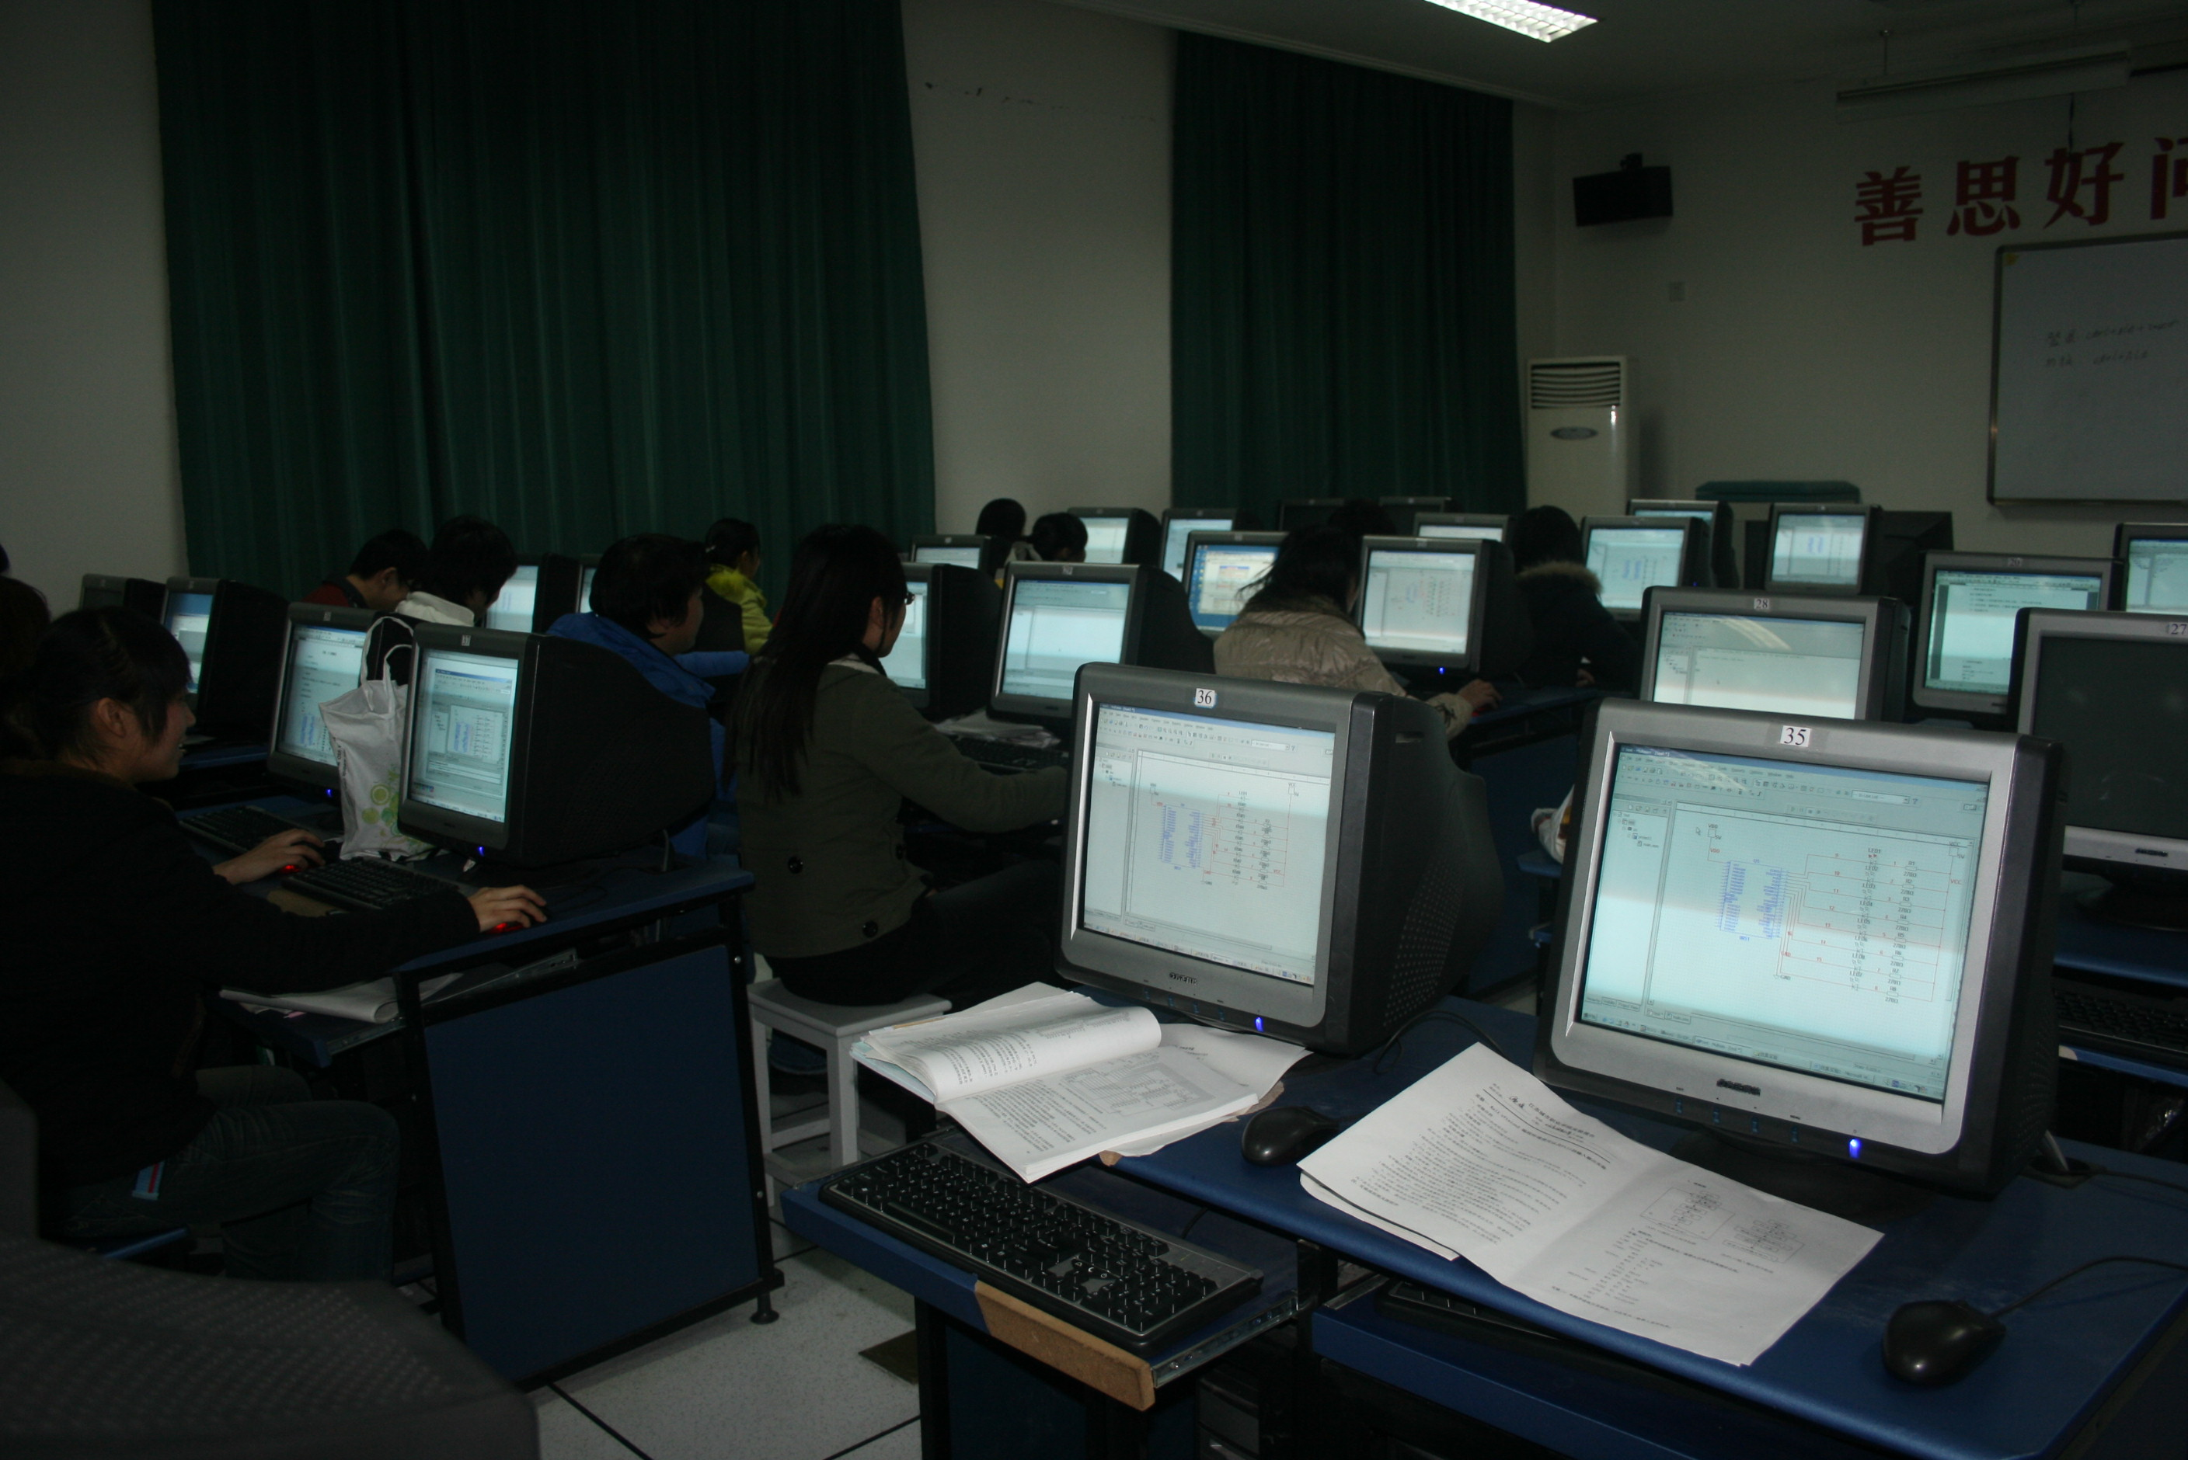
图2 虚拟实验

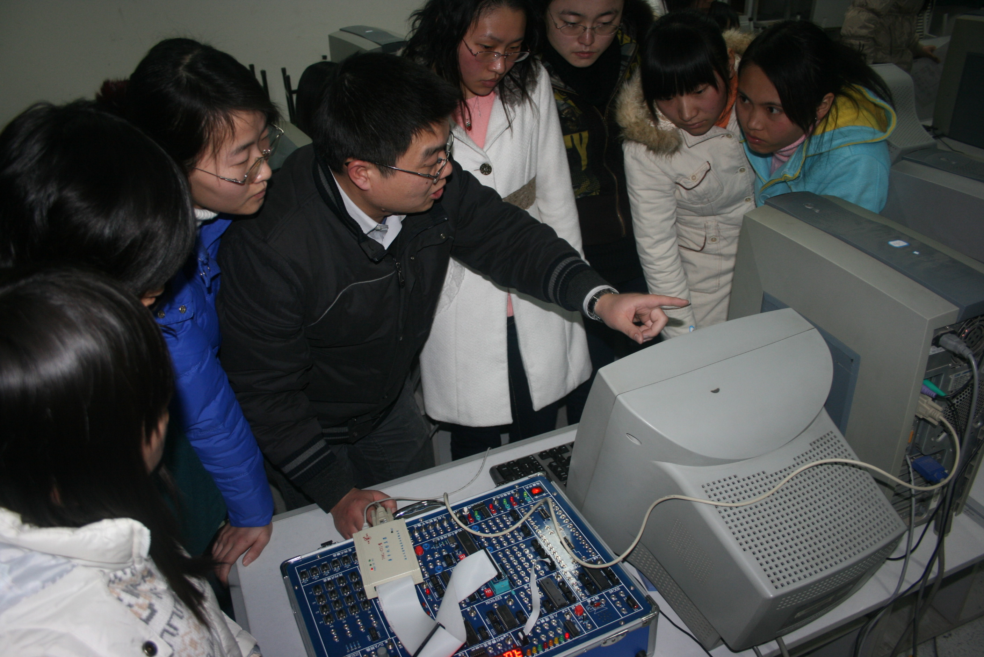
图3 真实实验

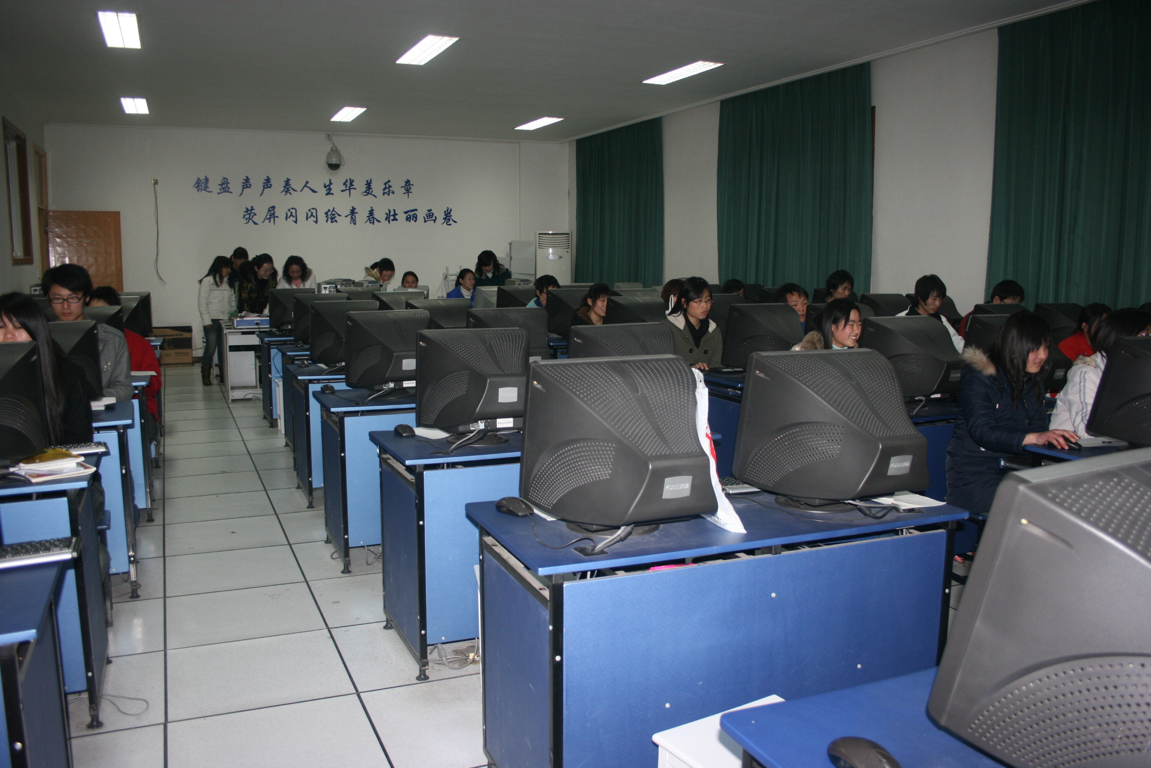
图4 “虚实结合”实验模式

